Rezolvare

Cusiac Andrei

Gr. 232

08-06-2023

Problema 1

a)

Se consideră polinoamele lui Jacobi. Se știe (1) că acestea sunt ortogonale pe [-1, 1] în raport cu ponderea w(t)

O definiție echivalentă a acestora este dată de formula lui Rodrigues

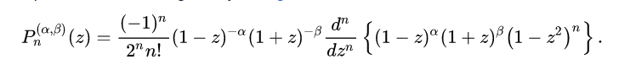

Înlocuind $α=λ-1/2$ și $β=λ-1/2$ se obține formula polinoamelor date în problemă, respectiv

$w(t)={(1-t^{2})}^{λ-1/2}$. Din (1) rezultă că polinoamele sunt ortogonale în raport cu ponderea de mai sus.

b) Coeficienții din relația de recurență au următoarele formule:

, respectiv

Cum și se obține că

$$α(k)=0$$

$$β(k)=$$

d) Se folosește rutina implementată la punctul c), respectiv se apelează programul rutina.m cu parametrii 5 pentru numărul de noduri și 5/6 pentru lambda, conform logicii din punctul_d.m